План – конспект воспитательного мероприятия по теме:
«Герои никогда не умирают, герои в нашей памяти живут!».
День памяти юного героя-антифашиста.
Цель:
- воспитание патриотизма и любви к Родине. Приобщение кадет к традициям и истории Отечества. Осмысление себя как гражданина общества.
Задачи:
Образовательные:
- расширить представление воспитанников о Великой Отечественной войне;
- ознакомить воспитанников с историей Международного дня юного героя-антифашиста.
Воспитывающие:
- формировать положительную оценку духовного подвига советского народа;
- воспитывать благодарное отношение к подвигу защитников Родины, уважение к людям старшего поколения.
Развивающие:
- развивать способность к критическому осмыслению различных трактовок военных событий,
- развивать чувство патриотизма, гражданственности.

Использование современных образовательных технологий:
- Информационно-коммуникационная технология с элементами здоровье-сберегающей технологии, элементами технологии развития критического мышления и элементами технологии творческой мастерской.

Методическое оснащение: мультимедийная доска, компьютер, программное обеспечение MS Power Point, презентация, видеоматериалы, музыкальное сопровождение.
Ход мероприятия:
- Вступление.
II. Основной этап.
III. Заключение.
- Вступление.
(Слайд № 1)
Ведущий 1. (Слайд № 2 – ролик 1 «Облака»)

Над землёй бушуют травы,
Облака плывут как павы.
А одно, вон то, что с права,
Это – Я.
И мне не надо славы…
Ничего уже не надо мне.
И тем, плывущим рядом.
Нам бы жить…
А мы плывем по небу.
Эта боль не убывает.
Где же ты – вода живая?
Ах, зачем война бывает?
Ах, зачем, зачем нас убивают?
А дымок над отчей крышей
Все бледней, бледней и выше.
Мама, мама! Ты услышишь голос мой.
Все дальше он и тише.
Мимо слез, улыбок мимо
Облака плывут над миром.
Войско их не поредело.
Облака…
Нет им предела.

Ведущий 2.
Здравствуйте. Сегодня наше мероприятие посвящено Международному дню юного героя-антифашиста и участие в нем примут:
- воспитанники МБОУ ДО МО г. Краснодар «Детский морской центр им. Ф.Ушакова», руководитель Александр Кастовский;
- ансамбль «Жемчужина» объединения «Бриз», художественный руководитель Кузенкова Ирина Михайловна, концертмейстер Пастухова Елена Владимировна;
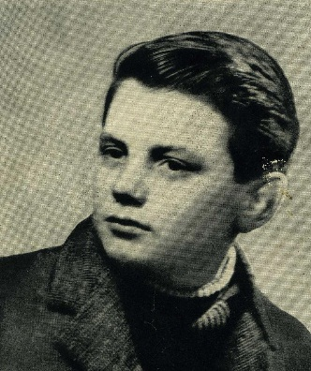
- ансамбль «Родничек» объединения «Южный берег», художественный руководитель Губа Людмила Ильинична.

- Основной этап.
Ведущий 1. (Слайд № 3)

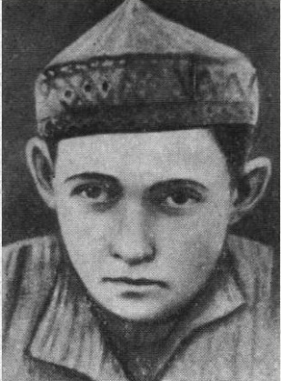
С 1964 года во всём мире отмечается День юного героя-антифашиста. Он был утверждён Международной Ассамблеей ООН в честь погибших на антифашистском митинге в 1962 г. парней: пятнадцатилетнего парижанина Даниэля Фери (Слайд № 4) и иракского борца против насилия в своей стране Фадыла Джамаля (Слайд № 5), который скончался от пыток в одной из тюрем Багдада в 1963 году.
Оба мальчика погибли 8 февраля с разницей в один год. А за 21 год до этого в разных странах мира именно в этот день произошли подобные трагедии. Во Франции, 8 февраля 1943 года, были замучены пятеро отважных мальчишек-подпольщиков из Парижа. В Советском Союзе, в этот день, были расстреляны участники краснодонской организации «Молодая гвардия»
Именно эти роковые совпадения послужили тому, что день 8 февраля и стал Днём памяти юного героя-антифашиста.

Ведущий 2. (Слайд № 6)
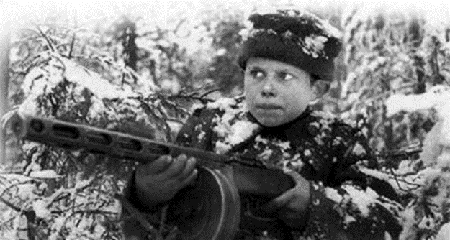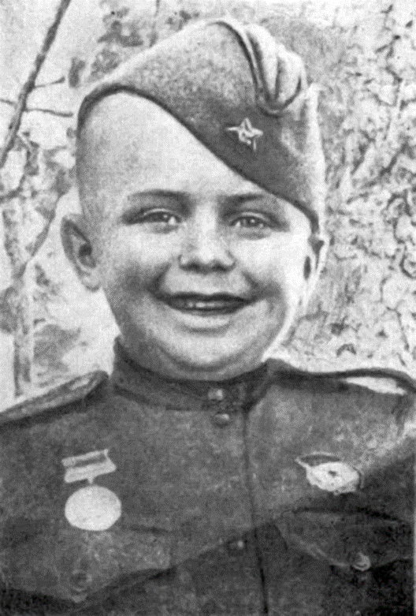
У войны не детское лицо – это знают все. Но многим ли известно, сколько раз пересекались дети и война?
В России 8 февраля вспоминают советских мальчишек и девчонок, которые плечом к плечу со взрослыми встали на защиту страны во времена Великой Отечественной войны.
Их было так много, этих юных героев, что память не смогла сохранить все имена. Известные и неизвестные маленькие герои Великой войны, они тысячами сражались и гибли на фронтах и в оккупации. Они стреляли из одного окопа: взрослые солдаты и вчерашние школьники. Они взрывали мосты, колонны с фашистской бронетехникой, закрывали своей грудью боевых товарищей. Они становились бесстрашными подпольщиками, совершая опасные диверсии и помогая укрывать раненых бойцов. Они каждый день рисковали жизнями, и не всем удавалось выжить в мясорубке страшной войны.
И на суше, и на море, и над облаками...
Пионеры и комсомольцы, городские и деревенские, эти мальчики и девочки на весь мир прославили героизм и несгибаемое мужество советского народа. Юные патриоты громили врага и на суше, и на море, и в воздухе.
Маленькие герои большой войны.
Невозможно перечислить всех наших рано повзрослевших солдат Второй Мировой. Но при одной мысли о том, что они совершили во имя победы в свои 12-17 лет, захлёстывает гордость за страну, воспитавшую таких «орлят».
Горечь сжигает наши сердца от сознания того, как коротки были их жизни, как нелепо умирать в 14 лет, так и не успев повзрослеть. Кажется, нигде в мировой истории не зафиксировано такого массового героизма детей и подростков, как в Советской России во время Великой Отечественной войны.
Сегодня мы вспомним юных кубанских героев. Их имена широко не известны, но память о них вечно живет в сердцах земляков.
(Слайд № 7 – ролик 2 «Юные Герои»).
Кадет Власенко Игорь (земляк героев).
Виталий и Елена Голубятниковы. (Слайд № 8).
Виталий родился 30 ноября 1930 года в станице Брюховецкая, а погиб 10 февраля 1943 года.
Елена родилась 18 февраля 1928 года, погибла 10 февраля 1943 года.
Во время оккупации станицы Брюховецкой пионер Виталий Голубятников и его сестра Лена ценой своих жизней спасли советских разведчиков.
В феврале 1943 года по улицам станицы отступали немецкие войска. Слышался грозный гул советских пушек. Жители станицы ждали своих освободителей. Улицы были безлюдны.
Брат и сестра вышли, чтобы встретить советских воинов. Вдруг Виталий увидел, что группа немецких автоматчиков спряталась в старом сарае. Ребята поняли, что это была засада, и решили предупредить красноармейцев об опасности. Терять нельзя было ни минуты, так как в конце улицы уже появились разведчики, а за ними показалась большая группа наших солдат. Мгновение – и разведчиков сразит автоматная очередь немцев. Что же делать? Решение пришло сразу. Виталий выхватил из кармана пионерский галстук, выскочил на середину улицы и стал им махать над головой, предупреждая о засаде. Он изо всех сил бежал к советским бойцам, крича об опасности. Ударила автоматная очередь и сразила Виталия. Он упал. Не долго думая, сестра подбежала к брату, подхватила красный галстук, и, размахивая им, побежала навстречу красноармейцам. И тоже была убита немецкими автоматчиками. Разведчики увидели сигнал, предупреждающий об опасности. Юные герои ценой своих жизней спасли жизни десяткам советских солдат.
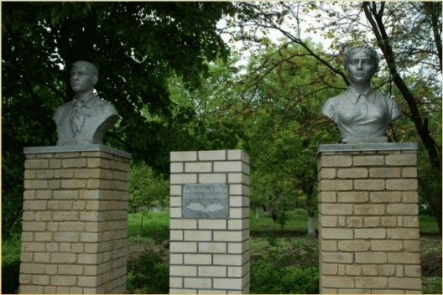
Во дворе школы № 3 станицы Брюховецкой стоят бюсты Виталия и Лены Голубятниковых. (Слайд № 9).
Ведущий 1.
Виктор Новицкий (1927 – 1942 гг.) (Слайд № 10).
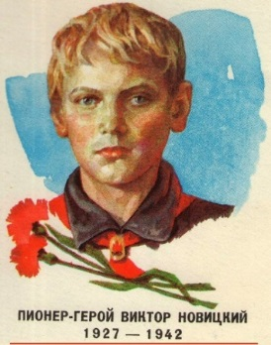

(Слайд № 11 – ролик 3 «Витя Новицкий»).
Сентябрьские дни 1942 года. Потом будут говорить об этом времени как о начале героической обороны г. Новороссийска.
Непрерывные обстрелы и бомбежки не давали в тот день даже выйти из подвала, где Витя Новицкий сидел вместе с сестренкой и братишкой. Никто не заметил, как он исчез.
Пулеметные очереди слышались со стороны башни. И автоматные очереди фашистов. Витя пробрался в башню. «Максим» неожиданно замолчал. Убиты друзья-моряки. А ящик с пулеметными лентами еще целехонек. Скорее зарядить...
Вон из-за дома показались фашисты. Ага, боитесь? Ну, подойдите поближе!
Четко заговорил пулемет в Витиных руках. Смялись фигурки в грязно-зеленых мундирах, упали.
Два часа задерживал Витя роту фашистов... Разъяренные, пробрались, наконец, они в башню, откуда стрелял Витя, облили его спиртом, подожгли и выбросили вниз...
В городе Новороссийск одна из улиц носит имя юного героя.

Кадет Мясников Руслан (земляк героя).

Виктор Чаленко (1928-1943 гг.). (Слайд № 12).
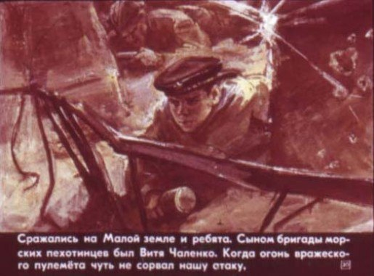
Воспитанник 83-й бригады морской пехоты Черноморского флота Викторе Чаленко.
Он был родом из города Ейска и с детства мечтал стать моряком. Оказавшись в рядах морских пехотинцев, подросток принял участие в боях под станцией Шапсугской. 7 октября 1942 года Виктор забросал гранатами пулеметный расчет немцев, который не давал роте выйти на исходный рубеж. На следующий день он еще раз отличился: вплотную подполз к вражеским окопам и забросал гранатами пять вражеских солдат.
В феврале 1943 года Виктор Чаленко, будучи уже награжденным орденом Красной Звезды, высаживался в составе морского десанта, возглавляемого майором Цезарем Куниковым, на легендарную Малую Землю. В бою за опорный пункт он снова очень помог родной роте. Куниковцы были прижаты огнем вражеского дзота. Витя бросился вперед и уничтожил расчет дзота гранатами. В том же бою он пал смертью храбрых…
Посмертно его наградили орденом Красного Знамени. В кармане его гимнастёрки нашли блокнот. Там было записано: “Счёт фронта: пулемётов 2, фрицев 14, танк 1… Если погибну, прошу зайти ко мне домой в г. Ейск и рассказать моей старушке, что её сын погиб за освобождение своей родной Отчизны… Дайте бескозырку ей… Моряк от роду 15 лет Чаленко Виктор”.

Кадет 1. (Слайд № 13)
Юные безусые герои,
Юными остались вы навек.
Перед вашим вдруг ожившим строем
Мы стоим, не поднимая век.
Боль и гнев сейчас тому причиной,
Благодарность вечная вам всем,
Маленькие стойкие мужчины,
Девочки, достойные поэм.

Кадет 2. (Слайд № 14)
Сколько вас? Попробуй перечислить,
Не сочтёшь, а, впрочем, всё равно,
Вы сегодня с нами,
В наших мыслях,
В каждой песне, лёгком шуме листьев,
Тихо постучавшихся в окно.

Ведущий 1.
Прошу почтить память героев минутой молчания.
(Слайд № 15 – ролик 4 «Вечный огонь»).
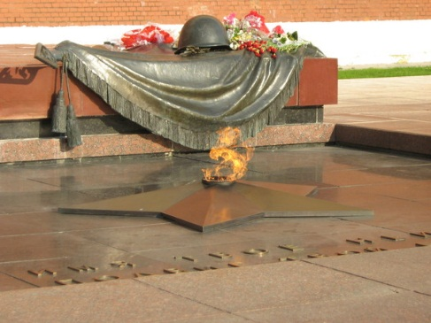
Ведущий 2.
А сейчас предоставим слово нашим гостям, которые пришли с творческой программой.

- Заключение.
Ведущий 1.
Ребята, вот и подошло к концу наше мероприятие, посвященное героям - антифашистам. Мы надеемся, что имена героев останутся в вашей памяти навсегда.
Презентация к воспитательному мероприятию
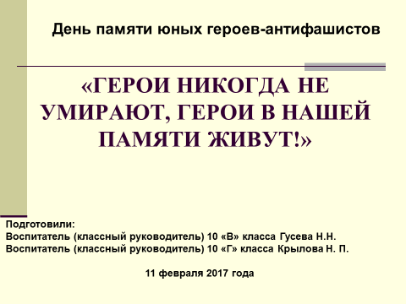 | Слайд № 1 |  | Слайд № 2  (ролик «Облака»)
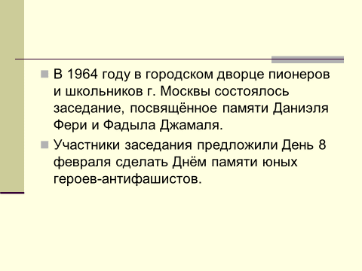 | Слайд № 3 | 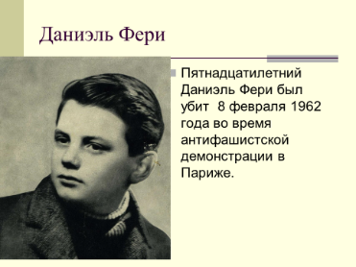 | Слайд № 4
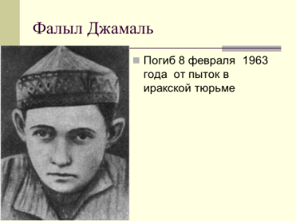 | Слайд № 5 | 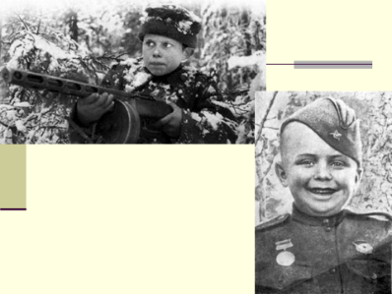 | Слайд № 6
 | Слайд № 7 | 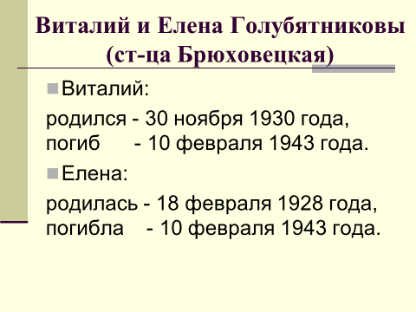 | Слайд № 8
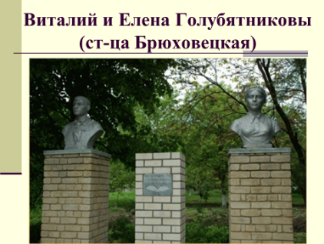 | Слайд № 9 | 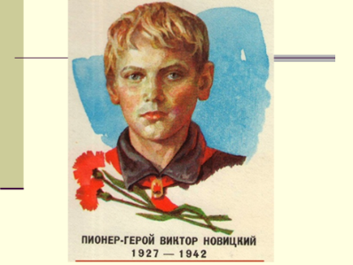 | Слайд № 10
 | Слайд № 11 | 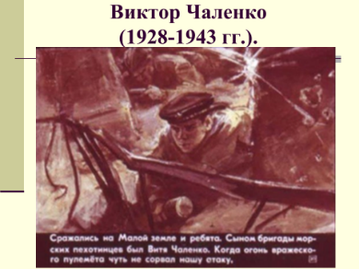 | Слайд № 12
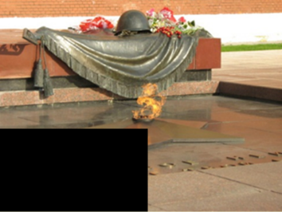 | Слайд № 13

